Universidade Federal do Amazona – UFAM

Instituto de Ciências Exatas e tecnologia – ICET

Arquitetura de Software - 2021/01

Arquitetura do Sistema de Aluguel de Quadra (SAQ)

# Itacoatiara – AM

2021

Antony Gusmão

Mikael Hayden

Walter Viana

Equipe: Trio contra o 4° período

Responsável: Walter Jonas de Sousa Viana

Trabalho referente a disciplina de Arquitetura de Software ministrada pela Prof. Daniella de Oliveira Costa, para obtenção de nota parcial do quarto período do Curso Bacharelado em Engenharia de Software, do Instituto de Ciências Exatas e Tecnologia – ICET.

# Itacoatiara – AM

2021

Sumário

1. **Visão de caso de uso**
   1. Diagrama de caso de uso
   2. Diagrama de sequências
2. **Visão lógica**
   1. Diagrama de classes
   2. Diagrama de estados
   3. Diagrama de Atividades
   4. Diagrama de pacotes
   5. Diagrama de interação
3. **Visão de implementação**
   1. Diagrama de componentes
4. **Visão de processos**
   1. Diagrama de classes
   2. Diagrama de objetos
   3. Estados
5. **Visão de implantação**

5.1 Diagrama de implantação

1. Visão de Caso de Uso
   1. Diagrama de caso de uso

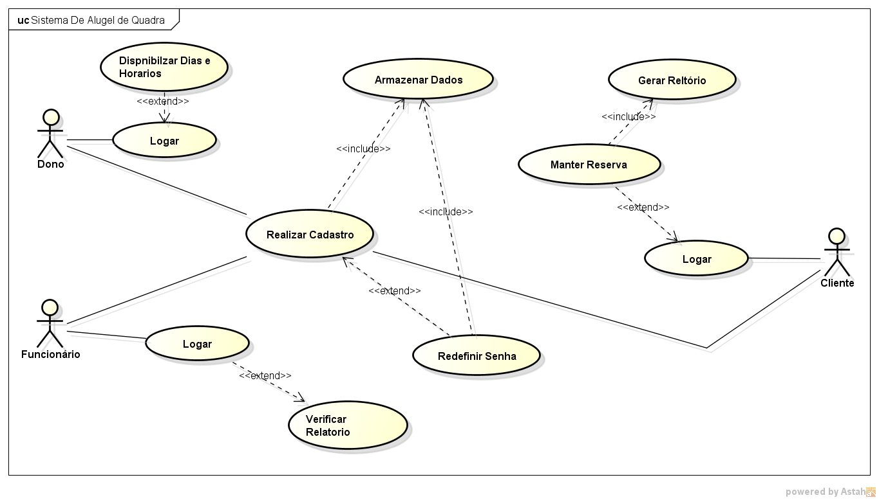

Figura 1: Diagrama de caso de uso

Fonte: Própria

* 1. Diagrama de Sequência

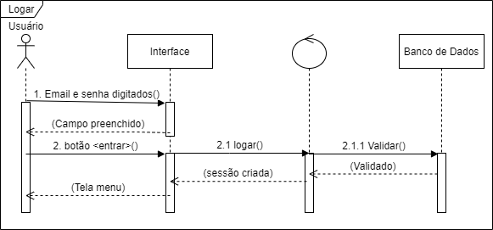

Figura 2: Diagrama de sequência 1

Fonte: Própria

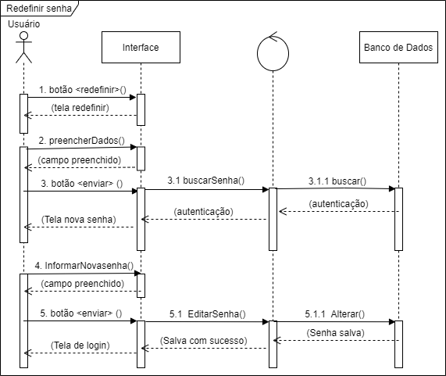

Figura 3: Diagrama de sequência 2

Fonte: Própria

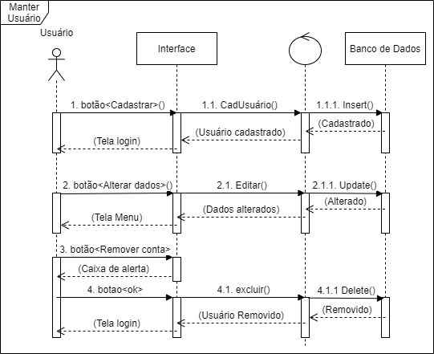

Figura 4: Diagrama de sequência 3

Fonte: Própria

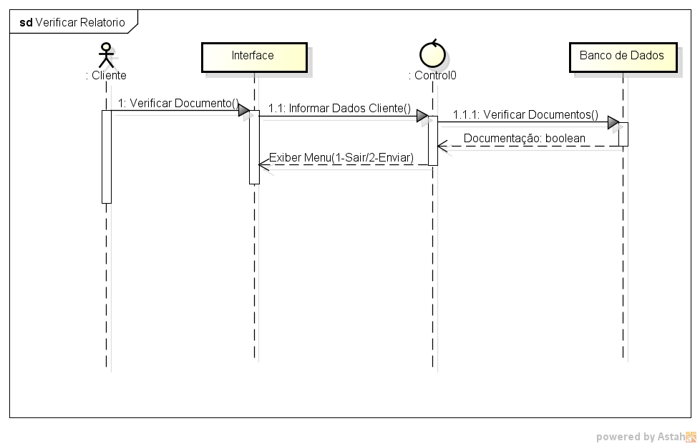

Figura 5: Diagrama de sequência 4

Fonte: Própria

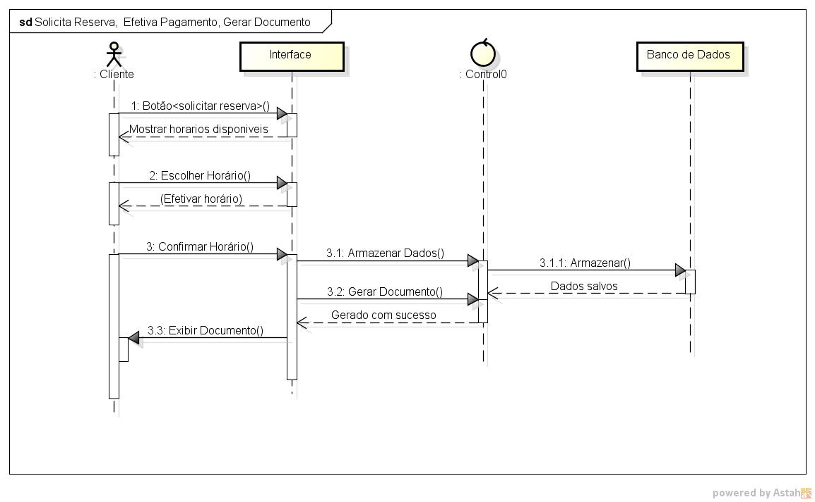

Figura 6: Diagrama de sequência 5

Fonte: Própria

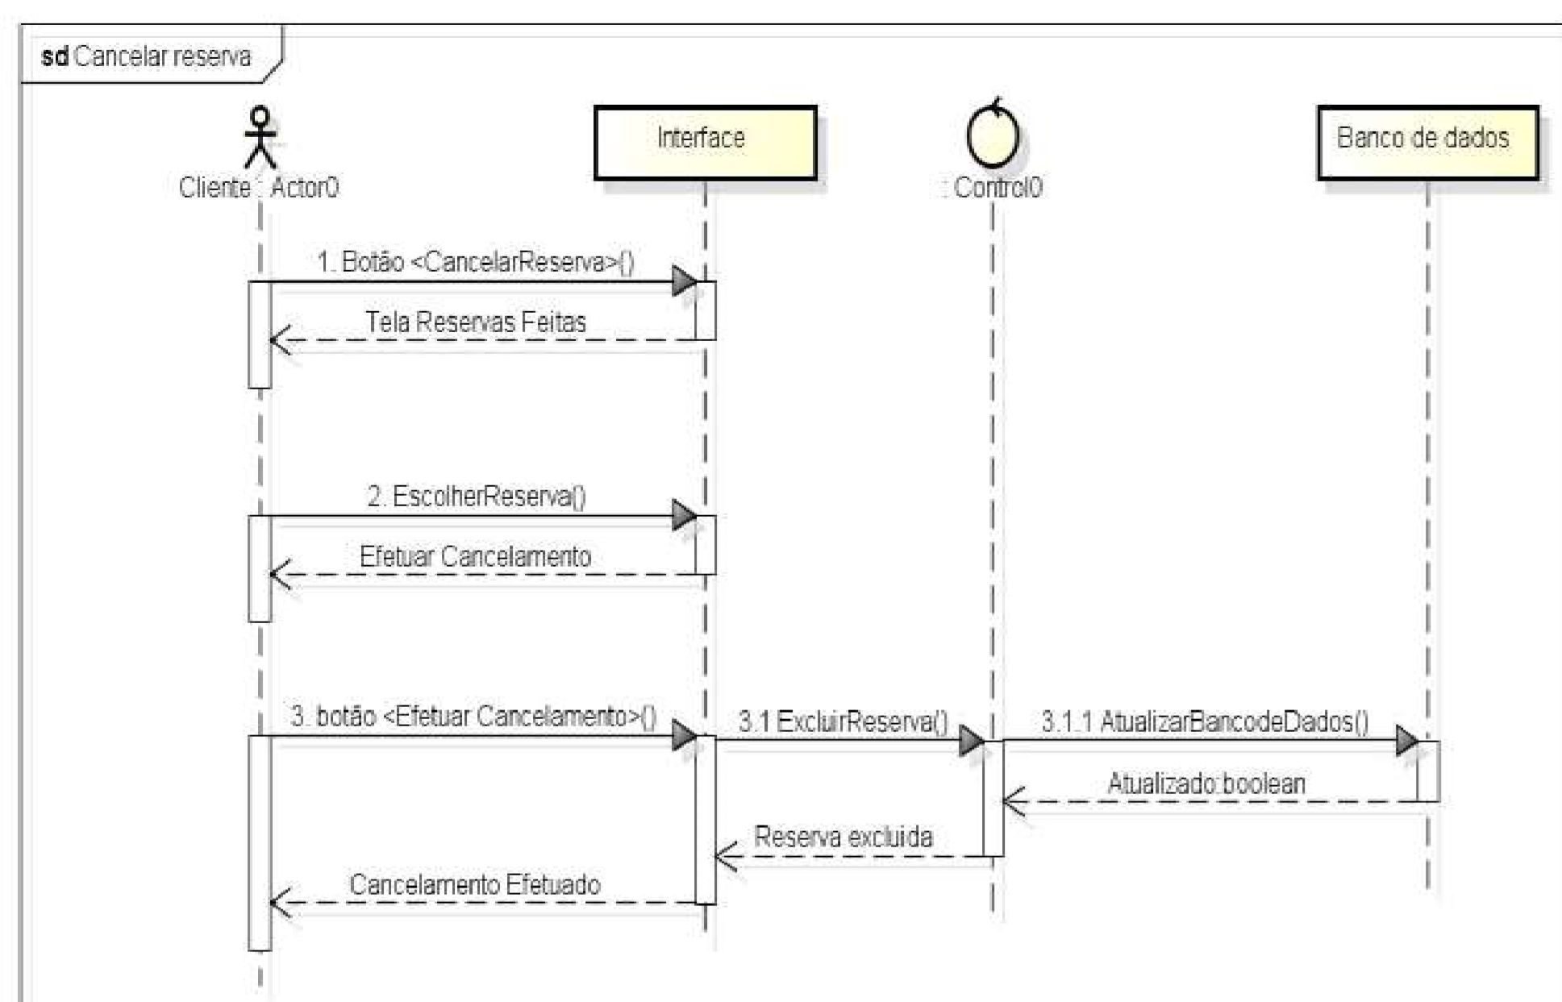

Figura 7: Diagrama de sequência 6

Fonte: Própria

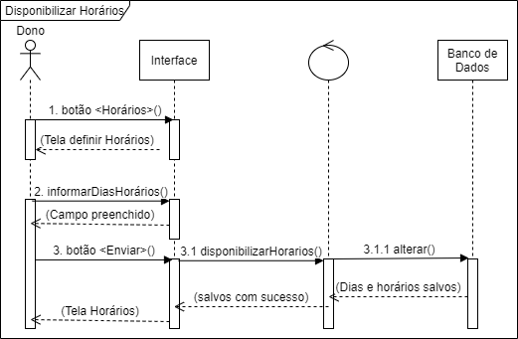

Figura 8: Diagrama de sequência 7

Fonte: Própria

1. Visão Lógica
   1. Diagrama de Classes

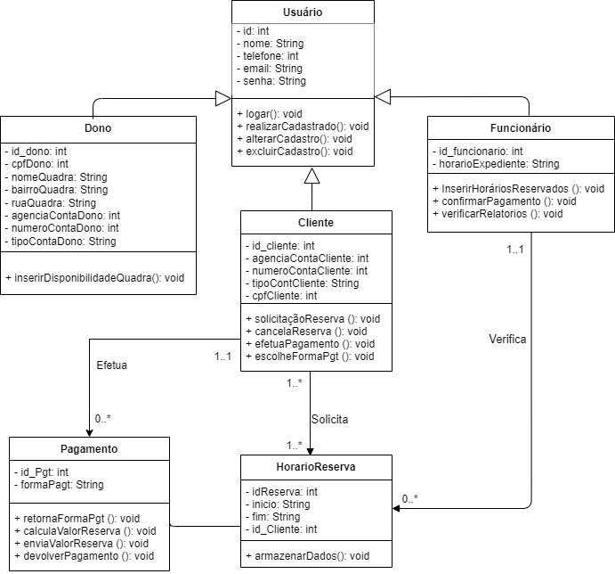

Figura 2: Diagrama de classes

Fonte: Própria

* 1. Diagrama de Estados
  2. Diagrama de atividades

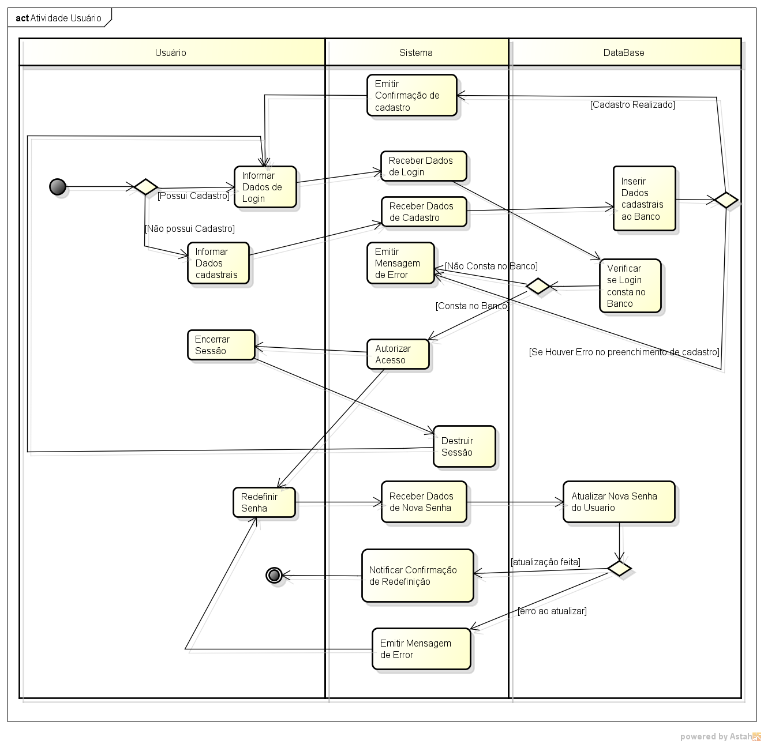

Figura: Diagrama de atividade 1

Fonte: Própria

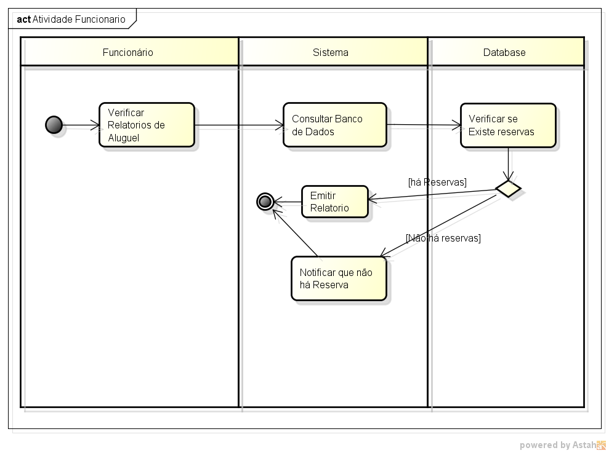

Figura: Diagrama de atividade 2

Fonte: Própria

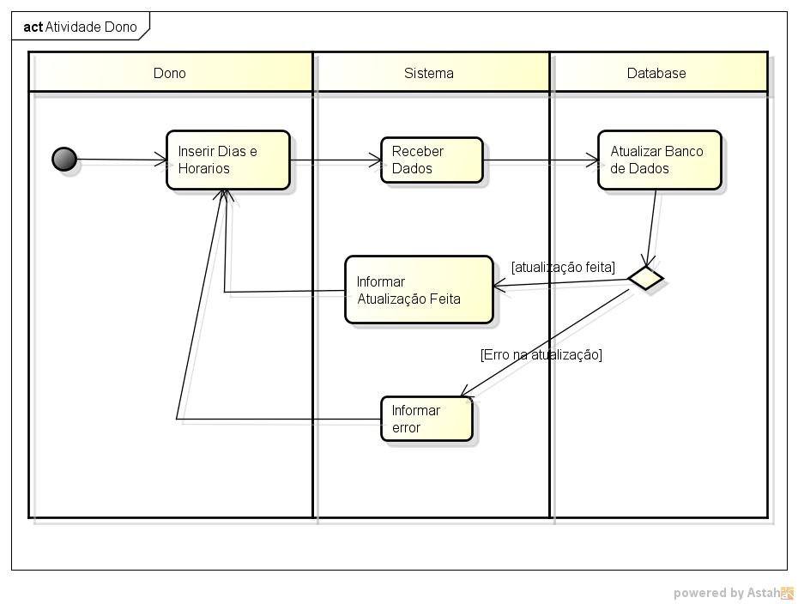

Figura: Diagrama de atividade 3

Fonte: Própria

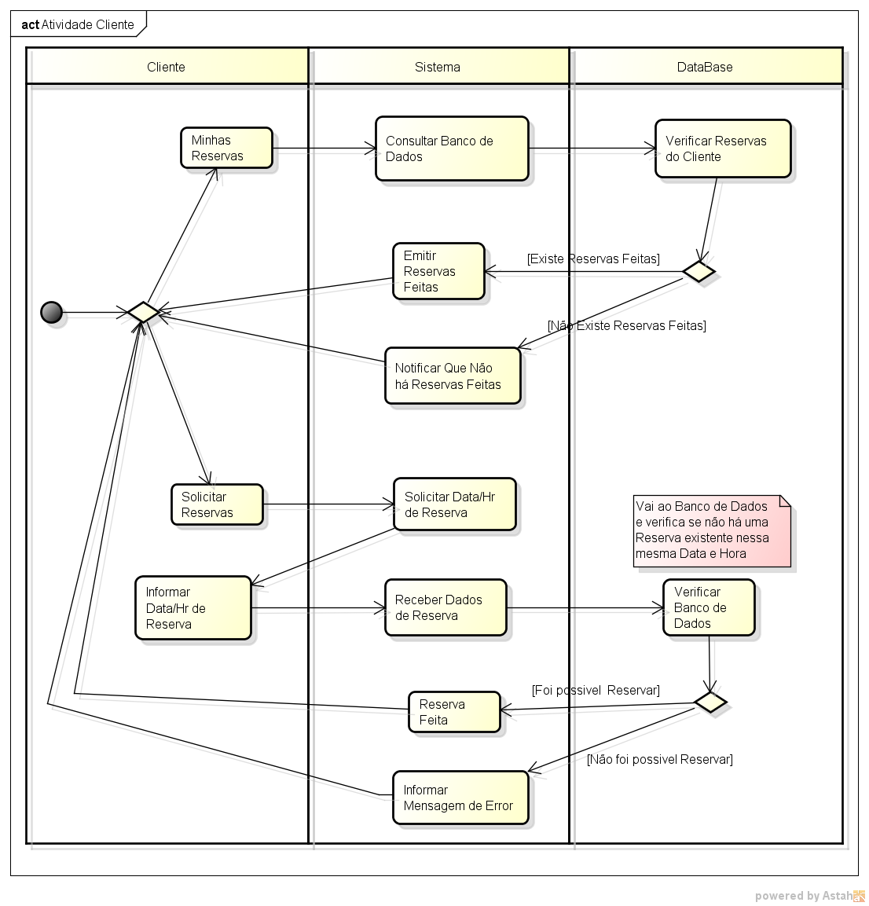

Figura: Diagrama de atividade 4

Fonte: Própria

* 1. Diagrama de Pacotes
  2. Diagrama de Interação

1. Visão de Implementação
   1. Diagrama de Componentes
2. Visão de Processos
   1. Diagrama de Objetos
   2. Estados
3. Visão de Implantação
4. Diagrama de Implantação